***«*Красная книга. Или возьмём под защиту»**

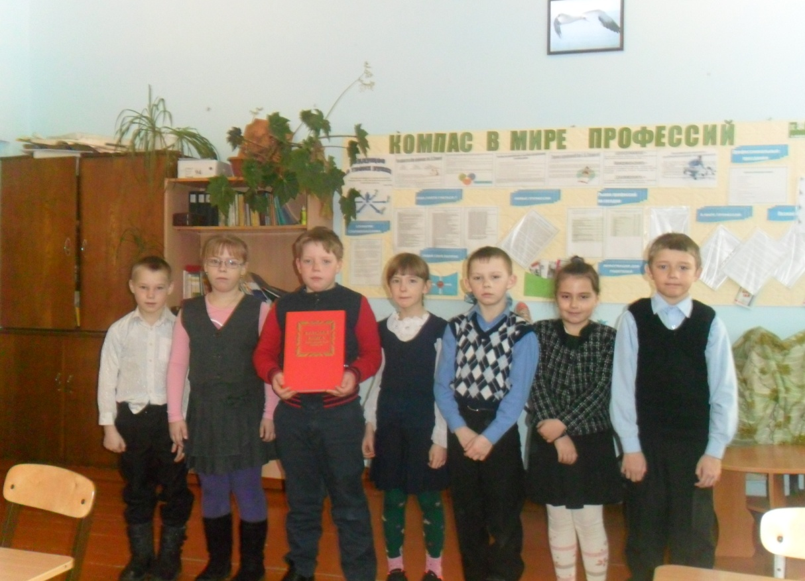

*Краткая аннотация:* Работа над проектом строится в рамках изучения темы «Красная книга», в рамках проектной деятельности «Всё умею, всё могу»

У учащихся формируются:

*Личностные УУД:* самостоятельно определять и высказывать самые простые, общие для всех людей правила поведения при совместной работе и сотрудничестве (этические нормы).

*Регулятивные УУД:*выявлять и формулировать учебную проблему; планировать деятельность.

*Коммуникативные УУД:* совместно договариваться о правилах общения и поведения в школе и следовать им; донести свою позицию до других: оформлять свою мысль в устной форме.

*Познавательные УУД:* находить необходимую информацию в энциклопедиях, других источниках; перерабатывать полученную информацию: наблюдатьи делать простейшие обобщения и выводы.

Предлагаемый учебный проект направлен на развитие следующих качеств 21-ого века:

*Коммуникативные умения* — понимание другого, умение общаться и создание различных эффективных форм и контекстов устного, письменного общения.

*Критическое и системное мышление* — развитие мышления, обуславливающего совершение верного выбора; понимание взаимосвязей в сложных системах.

*Информационная и медиа грамотность* — умение находить, анализировать, обрабатывать, интегрировать, оценивать и создавать информацию в разных формах и на различных типах медиа оборудования.

*Межличностное взаимодействие и сотрудничество* — умение работать в паре, быть лидером; выполнять разные роли и обязанности; уметь сопереживать; уважать различные мнения.

*Постановка и решение проблем* — способность формулировать, анализировать и решать проблемы.

**Цель и задачи**:

- познакомить детей с Красной книгой, растениями и животными, которые занесены в нее;

- расширить представления детей о необходимости охраны животного и растительного мира планеты;

- развивать умение работать с различными информационными ресурсами.

- воспитывать у учащихся доброту, сострадание ко всему живому;

- создать свою Красную книгу Новосибирской области.

**Пояснительная записка**

Сегодня экологическая культура становится неотъемлемой частью функциональной грамотности подрастающего поколения. Экологическое образование направлено на формирование у школьников основ экологической культуры, чувства ответственности за состояние окружающей среды. Процесс формирования экологически грамотной личности в школе начинается уже с начальных классов. Это поможет воспитать доброе, внимательное, заботливое отношение к окружающему миру у детей. Мероприятие «По страницам Красной книги» призвано решать именно эти задачи. Главное – не сообщение знаний, а выявление опыта детей, включение их в сотрудничество, активный самостоятельный поиск знаний и живое, неформальное общение. Интеграция позволяет практически реализовать почти все важнейшие учебно-воспитательные задачи: получение новых знаний (не только от педагогов, но и от одноклассников), формирование умений и навыков (в частности – умения работы с дополнительными источниками информации), развитие познавательных интересов и творческих способностей, эмоционально – чувственного отношения к природе и других жизненно важных и ценных качеств личности.

***Этапы подготовки и проведения открытого занятия***

***«Красная книга. Или возьмём под защиту»:***

1. За три недели (1 урок в неделю) до предполагаемого мероприятия начинается предварительная работа: проходит занятие по теме: «Животные и растения Новосибирской области», на котором учащиеся должны прийти к выводу о необходимости охраны и защиты, как животного, так и растительного мира. Дети получают домашнее задание оформить собственную страничку Красной книги Новосибирской области, на которой изображают животное или растение, которое, по их мнению, нуждается в охране. На этой же страничке, помимо рисунка, фотографии или изображения представителя природы, должна находиться информация об избранном объекте живой природы.

2. Выполнение домашнего задания детьми – самостоятельное изготовление странички Красной книги Новосибирской области. Нахождение сведений об избранном природном объекте в различных информационных источниках. Оформление странички.

3. Составление сценария открытого занятия педагогом, подбор музыки, стихов, литературы, разных видов Красной книги (Новосибирской области, России, Международной и т.п.), оформление кабинета к предстоящему занятию.

4. Репетиция стихов с учащимися.

5. Приглашение педагогов, администрации на занятие.

6. Проведение непосредственно самого мероприятия, анализ творческих работ детей, изготовление Красной книги Новосибирской области.

7. По результатам занятия – рефлексия, анализ, оформление методических материалов.

**Мотивационный этап**

Учёные подсчитали: только за последние 200 лет, полностью уничтожено более 200 видов животных. По 1 виду в год. И всё потому, что человек не зная, а, попросту не желая признавать законы природы, напористо и грубо вмешивается в неё.

Кто-то скажет: «Ну, подумаешь, исчезнут какие-то животные. Обойдёмся и без них». Нет! Не обойдёмся. И если люди будут по частям уничтожать природу, то погибнут сами. Ведь человек является частью природы. Так вот, наверно, поэтому и была создана Красная книга.

Красная книга – это особенная книга. В ней перечислены животные и растения, которые могут исчезнуть. Цвет переплета книги красный. Он как красный сигнал светофора, предупреждает: «Осторожно! Может случиться беда». И это растение, и животное может попасть в Красную книгу.

В 1948 году ученые мира создали Международный союз охраны природы. По заданию этого союза зоологи, ботаники, экологи стали изучать, каким растения и животным планеты надо помочь в первую очередь, составили списки. Затем списки издали в виде книги. Назвали ее Красная книга фактов. Это и была первая Красная книга.

В 1969 году Международная Красная книга была издана в очень необычном виде. Обложка у нее была красной, а страницы разноцветные: красные, желтые, белые, зеленые. Сейчас уже издано несколько томов Международной Красной книги. Но потом выяснилось, что создания Международной Красной книги недостаточно. И тогда в разных странах стали выпускать свои национальные Красные книги.

В 1987 году такая книга вышла и в нашей стране. Называлась она Красная книга СССР.

Сначала все сведения о редких и исчезающих видах животных и растений уместились в одном томе. Но позже выяснилось, что в занесении в Красную книгу нуждается большее числом видов. Среди животных не только млекопитающие, птицы, амфибии, (лягушки, жабы, тритоны), но и некоторые виды рыб, раков, бабочек, стрекоз, жуков, шмелей, кузнечиков. И даже несколько видов червей и моллюсков. А в растительном мире, кроме деревьев, трав и кустарников, как, оказалось, нуждаются в охране немало видов мхов, грибов и лишайников.

Поэтому второе издание Красной книги вышло в 1984 году уже в двух томах. В них в каждом взятом под охрану животном или растении кратко, но точно сказано все: насколько бедственно его положение, в каких краях у нас встречается, в каких местах обитает, по каким причинам сокращается численность вида. Но главное, что надо делать, чтобы уберечь вид от вымирания.

Иногда думают: если вид занесен в Красную книгу – это уже гарантия его спасения. Нет. Это только тревожный сигнал, напоминание, призыв к спасению. А дальше должны действовать все мы. Каждый на своем месте и в меру своих возможностей.

1. Чёрная страница – на неё занесены животные и птицы, которых уже нет в природе.

2. Жёлтая страница – на неё занесены животные количество, которых уменьшается стремительно.

3. Серая страница – на этих страницах помещены животные, которые мало изучены, а места их обитания труднодоступны или точно не установлены.

4. Белая страница – здесь записаны животные, численность которых всегда была невелика.

5. Зелёная страница – на них записаны животные, которых удалось спасти от вымирания.

**Ход мероприятия**

-Добрый день ребята, и наши гости! Сегодня мы с вами собрались после необычного путешествия, путешествия по нашим родным местам и по страницам Красной книги Новосибирской области. Сегодня мы услышим отчёт о проделанной работе. Познакомимся некоторыми с видами птиц, растений и животных, которые занесены в Красную книгу Новосибирской области.

-**Но сначала давайте вспомним, какую проблему мы поставили на предыдущих занятиях?** ***Слайд №*** **2 (проблема)**

**«**Что мы можем сделать, чтобы сохранить и приумножить редкие виды растений и животных**?»**

-**Ребята давайте подумаем, чем актуален наш проект**?

**Слайд № 3 ( Актуальность)**

**Слайд № 4 – какую цель мы ставили при создании проекта?**

- Хорошо, молодцы, а кто помнит **гипотезу проекта ? Слайд №5**

**Стихи о Красной книги**

**Никита , Саша, Артём.**

**Слайд №6**

**- А теперь вспомним задачи проекта:**

* **изучить историю создания Красной книги Новосибирской области;**
* **собрать материал о растениях и животных Новосибирской области;**
* **узнать какие растения и животные нуждаются в защите;**
* **изготовить памятки по охране природы;**

**составить свою настольную Красную книгу .**

**слайд № 7 План проведения проекта**

|  |  |  |  |
| --- | --- | --- | --- |
| Этапы работы | **Сроки** | **Продукт деятельности** | **Деятельность** |
| **1 Мотивационный** | 2.02.- 6.02. | Перед началом работы над проектом на уроке окружающего мира мы говорили о растениях и животных, к-е на грани исчезновения и занесены в Кр. книгу. И были сильно удивлены, что в Новосиб. Обл.первое издание Кр.кн. вышло в 2000 году и доступна малому кругу читателей, так и возникла идея создания настольной Кр.книги в классе. | Знакомство с Красной книгой Новосибирской области |
| **2 Подготовительный** | 9.02-13.02. | Составление таблицы | Определение цели проекта, задач и плана действий, деление на группы (ботаники, зоологи, орнитологи) |
| **3 Информационный** | 16.02-20.02 | Подготовка сообщения, рисование плакатов,, подборка стихов. Песен, оформление страничек книги | Сбор материала, работа с литературой и другими источниками информации |
| **4 Рефлексивно – оценочный** | 24.02 | настольная Красная книга | Защита проекта |

**Слайд № 8 Как велась работа над проектом? – отчёт**

Все ученики нашего класса получили конверты с задание изучить Красную книгу Новосибирской области, приготовить сообщения о некоторых видах животных , птиц, растений., нарисовать знаки по охране природы. Ребята объединились в группы. (Ботаники, орнитологи, зоологи.)

**- И все ребята отправились в заочное путешествие по нашему краю, по Новосибирской области за сбором информации. Пользовались литературой, разными справочниками, энциклопедиями, ресурсами интернет. Давайте послушаем, что из этого получилось:**

***Стихотворения читают:***

Вася, Маша, Лиза

Физминутка ребята, давайте поиграем в игру «Прилетели птицы». Я называю птиц, а вы хлопаете, если я ошибаюсь, вы встаёте. *Ворона, петух, ястреб, стрекоза, филин, воробей, стриж, заяц, курица, кукушка, дятел, страус, пингвин*.

**Пение птиц слайд № 10 - 12**

**Сегодня мы с вами будем говорить о птицах, занесённых в Красную книгу Новосибирской области.**

**Мир трудно представить без птиц. Антарктиду без пингвинов, саванну без- страусов, русское поле без – жаворонков, степь – без степного орла. Но люди охотятся на птиц, порой безжалостно разрушают среду обитания. И птиц становится всё меньше. Многих мы уже никогда не увидим. Слайд № 9 (Странствующий голубь, Священный Ибис)**

**Чтобы этого не случилось с теми, кто ещё жив, давайте бережно относиться ко всему живому.**

**О птицах нам расскажут орнитологи. (Демченко Вера, Богданова Лиза, Ильенко Глеб)**

**Музыка (в мире животных)**

**Слайд № 14**

**Загадки о животных** Красной книги - и сообщение о этих животных (Дортман Маша, Михеев Никита, Апарин Саша)

**Видео ролик о цветах**

**Слайд № 19**

**Более 100 видов растений, встречающихся в Новосибирской области, занесены в Красную книгу Новосибирской области, о некоторых из них расскажут - Ботаники. (Горбунов Юра, Коновалов Артём, Савенкова Катя)**

**Заключение**

**Да, природа терпелива, она многое прощает, но и взывает о нашей помощи, Защити!**

**Вы нарисовали знаки, которые говорят, чего делать нельзя:**

1. НЕ губи деревья;

2. Не убивай зверей и птиц, сохраняй всем жизнь;

3. Не разоряй гнёзда птиц;

4.НЕ жги костры в лесу;

5. Не рви цветы в лесу и на лугу.

6. Не мусори на месте своего отдыха;

7. Не лови бабочек, шмелей, стрекоз и других насекомых;

8. Не шуми в лесу;

**Рефлексия занятия**

**Ребята, а теперь оцените свою работу на занятии** , если вы считаете, что у вас всё получилось отлично- **зелёный**  сигнал, если вы поработали хорошо – жёлтый сигнал, а если вы не довольны своей работой, что то у вас не получилось – красный

* **-Вам понравилось работать над проектом?**
* **-Что для вас было самым трудным?**
* **Какое задание вам понравилось?**
* **Хотелось бы вам ещё работать в группе7**
* **Ребята, а вы будете пополнять страницы нашей Красной книги?**

**Сейчас я каждой группе предлагаю собрать разрезанную картинку и дополнить страницы нашей книги,вам только останется найти информацию ( это домашнее задание)**

**Вывод**

**Я надеюсь, что после сегодняшнего мероприятия вы по- другому будете относить к природе и сможете пополнить страницы нашей книги сведениями о других животных и растениях, которые нуждаются в охране.**

**Мы с ребятами приготовили памятки с правилами поведения в природе и хотим подарить всем присутствующим гостям.**

**Урок наш окончен**

**И выполнен план**

**Спасибо ребята, огромное вам**

**За, то, что упорно, усердно трудились**

**И знания ваши нам всем пригодились**